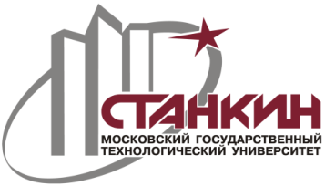
МИНОБРНАУКИ РОССИИ
федеральное государственное бюджетное образовательное учреждение
высшего образования
«Московский государственный технологический университет «СТАНКИН»
(ФГБОУ ВО «МГТУ «СТАНКИН»)

Институт цифровых интеллектуальных систем
Кафедра компьютерных систем управления

Образовательная программа 15.03.04
«Автоматизация технологических процессов и производств»

Дисциплина «Управление в автоматизированном производстве»

Отчет
по практическому занятию №…

Выполнил:
студент гр. АДБ-20-ХХ ____________ Фамилия И.О.
(дата) (подпись)

Принял:
Старший преподаватель _____________ Евстафиева С.В.
(дата) (подпись)

Москва 2023

